正文目录
1 概述 1
2 客户关系 1
2.1 客户列表 1
2.2 编辑客户 2

图表目录
未找到图形项目表。

概述

签约预算

签约预算清单
模块代号 | SignPremiumBudget | 模块名称 | 签约保费预算 | 模块性质 | 主模块
模块描述 | 显示签约保费预算明细
模块输入
模块输出
模块功能及涉及到的表及字段 | 显示
模块功能及涉及到的表及字段 | - 客户列表:  查询条件包括:  客户经理、客户编号、险种、业务性质（新增、续保）、收入类型（保费、佣金）、年月  List数据项以及显示顺序：  客户经理、客户名称、险种、业务性质、年月、每个年月（保费预算、佣金预算）  数据取自:
模块功能及涉及到的表及字段 | 编辑
模块功能及涉及到的表及字段 | 字段特殊限制
模块功能及涉及到的表及字段 | 功能项
上级模块名
所涉及的表
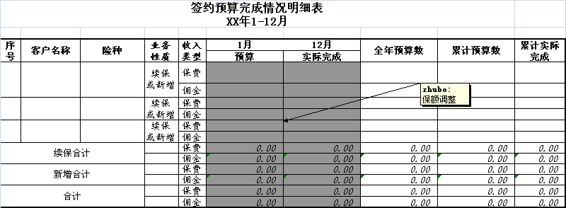

签约预算录入
模块代号 | SignPremiumBudgetInput | 模块名称 | 签约预算录入 | 模块性质 | 子模块
模块描述
模块输入
模块输出
模块功能及涉及到的表及字段 | 显示
模块功能及涉及到的表及字段 | 编辑
模块功能及涉及到的表及字段 | - 预算新增：客户、险种、业务性质（新增、续保）、收入类型（保费、佣金）、年月  - 预算修改：
模块功能及涉及到的表及字段 | 字段特殊限制
模块功能及涉及到的表及字段 | 功能项
上级模块名
所涉及的表

签约预算完成情况
